Zehnder Design-Heizkörper Bad Zeno, Chrom

Zehnder

Eigenschaften

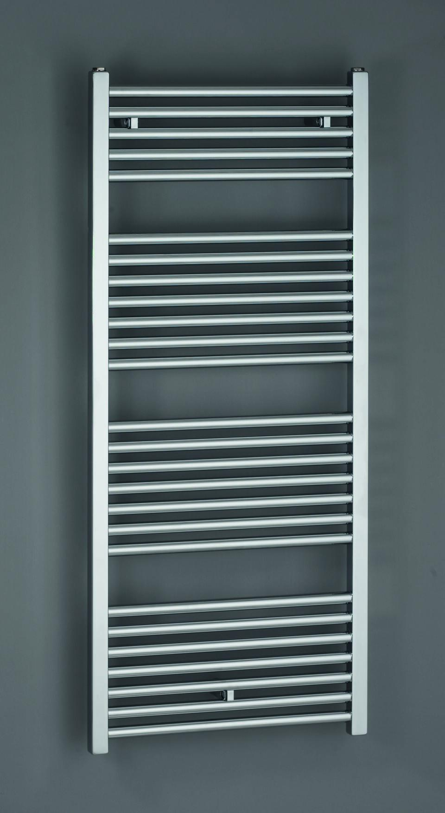

Farbton

chrom

Montageart

Wandmontage

Werkstoff

Stahl

Breite (mm)

450,00 - 750,00

Höhe (mm)

1.184,00 - 1.688,00

Tiefe (mm)

30,00